台江区直单位货物（设备）竞价报价文件

附件一：
网上竞价竞价函
致：福建省承诚招标代理有限公司
根据贵方关于 福州市国货路小学家具采购（项目名称）、2017-CCZB-TJZ014（项目编号） 网上竞价项目及服务的采购文件，签字代表 林谊鋆、业务主管 （全名、职务）经正式授权并代表竞价方 福州中智创现代教育设备有限公司、福建省福州市鼓楼区温泉街道温泉公园路28号四层S-15（竞价方名称、地址） 参与贵方组织的本此网上竞价活动，并提交以下文件正副本各一份。
（1）竞价一览表
（2）所供设备及安装质量的保证和售后服务承诺(包括维保)
（3）资格证明文件（企业营业执照、税务登记证、组织机构代码证、法人授权委托书、报价承诺书）
（4）按竞价须知要求提供的全部文件
（5）以 转账 形式提交的竞价保证金，金额为 叁仟 元。
据此函，签字代表宣布同意如下：
1、竞价方将按竞价招标文件规定履行合同责任和义务。
2、竞价方已详细审查全部竞价文件，包括修改文件（如有的话）以及全部参考资料和相关附件。我们完全理解并同意放弃对这方面有不明及误解的权利。
3、保证依据竞价招标文件要求和我公司竞价书的承诺，及时与用户签订供货合同，按竞价书承诺的价格及时向福建省直单位提供高质量的产品和服务。
4、本项目竞价招标文件、竞价方的报价文件包括对售后服务的承诺对我方具有同等约束力。
5、获得竞价供货资格后若无法按约定条款履行义务或有拆、换设备及零件，贵方有权取消我方竞价供货资格，接受按政府采购有关法规对我方的处罚。
- 本竞价有效期自网上竞价报价文件递交截止时间起60个日历日。
7、如果在规定的竞价报价文件递交截止时间后，竞价方在竞价有效期内撤回竞价，其竞价保证金将被没收。
8、与本竞价有关的一切正式往来通讯请寄：
地址： 福建省福州市鼓楼区温泉街道温泉公园路28号四层S-15 邮编： 350003
电话： 0591-83555558 传真： 0591-83555558
竞价代表姓名、职务： 林谊鋆、业务主管
手机： 15960009364
竞价方全称（加盖公章）： 福州中智创现代教育设备有限公司
日期 2017 年 8 月 31 日
附件二：
竞价一览表

竞价方全称（加盖公章）： 福州中智创现代教育设备有限公司
竞价项目编号： 2017-CCZB-TJZ014
合同包 | 品目号 | 货物名称 | 品牌型号 | 配置和参数 | 数量 | 单价 | 小计 | 交货期
1 | 1 | 办公桌 | 捷升  JS-b01 | 1、尺寸：桌子1400X600X750MM  2、面采用25厘生态板。  3、封边机对板材截面，采用1mm厚PVC封边条封边，成品具有不透水，不变形，耐用性强等性能。采用三节轨，配钢制键盘。  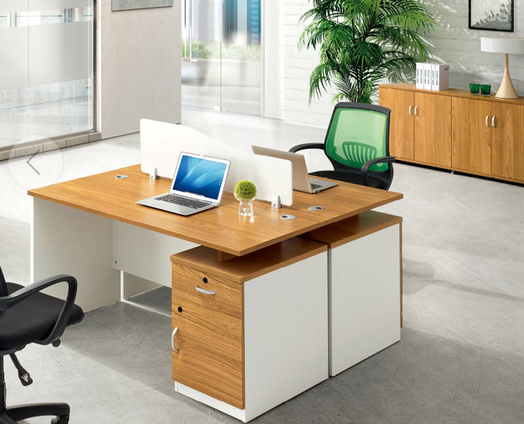 | 30位 | 1115 | 33450 | 三年免费上门保修，成交通知书发出之日起3个工作日内送货至用户指定地点并完成安装。
1 | 2 | 体闲椅 | 捷升  JS-x06 | 规格：300*350*400mm  材质：  1、座板：采用黑色共聚级耐冲击聚丙烯原料（一次新料），座板内嵌钢管与聚丙烯原料一次注塑成型。  2、支架：采用直径38的圆管，结构牢固。  3、椅脚：铝合金四星脚，弧型设计，受力均匀。签订合同前，提供样品一张，及座板的横切面小样（要求体现座板内嵌钢管）。  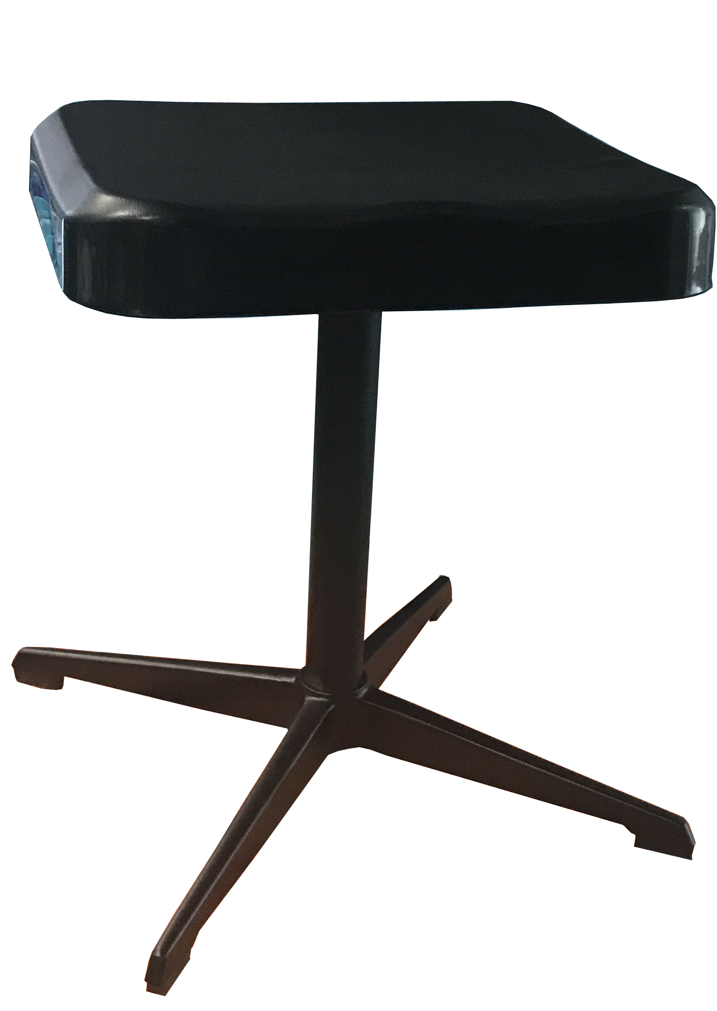 | 3张 | 190 | 570 | 三年免费上门保修，成交通知书发出之日起3个工作日内送货至用户指定地点并完成安装。
1 | 3 | 办公椅 | 捷升  JS-y05 | 规格：常规  1、椅背采用优质网布饰面；  2、椅座采用高密度海绵；  3、椅脚采用电镀工艺。  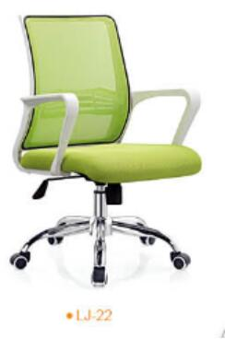 | 30张 | 318 | 9540 | 三年免费上门保修，成交通知书发出之日起3个工作日内送货至用户指定地点并完成安装。
总价：肆万叁仟伍佰陆拾元整（大写） ￥：43560（小写）

竞价代表签字：
职务： 业务主管
日期 ：2017 年 8 月 31 日
附件三
所供设备及安装质量的保证和售后服务承诺(包括维保)
致：福建省承诚招标代理有限公司
我司参与招标编号为 2017-CCZB-TJZ014 的 福州市国货路小学家具采购 的第 1 合同包货物提供以下质量保证和售后服务承诺：
（一）保修承诺
1、我司所提供货物的保修期为三年免费上门保修，终生维护。免费保修期自验收签名之日起计算。保修期内，须按合同条款提供免费服务，非因操作不当造成要更换的零配件由我司负责包修、包换。我司在免费保修期内须提供免费上门维修服务，并进行终身维护。如保修期内同一故障发生三次，或在两个月内无法修复，我司无条件换货。免费保修期满前1个月内我司负责对货物进行一次免费全面检查，如发现潜在问题，应负责排除，保证设备正常运行。
2、在质量保证期内货物运行发生故障时我司在接到采购人故障通知后8小时内响应，并在24小时内派工程师到达现场，免费负责修理或更换有缺陷的零部件或整件货物，如48小时内无法修复的设备，我司提供备品供采购人使用。
3、质量保证期结束后，我司应在设备使用地区指定有维修能力的代理机构对设备在必要时进行定期维护和修理。
4、质保期结束后，我司负责对设备提供售后服务。
5、承诺质量保证期后的服务不收取上门服务人工及差旅费。
（二）、设备服务承诺
1、质量技术要求
（1）、提供的是全新的货物
（2）、国产的货物及有关服务符合中华人民共和国的设计和制造生产或行业标准。
（3）、进口货物及有关服务符合原产地和/或中华人民共和国的设计制造生产或行业标准。
（4）、所提供的货物在提供给采购单位前具有完全的所有权，采购单位在中华人民共和国使用该货物或货物的任何一部分时，免受第三方提出的包括但不限于侵犯其专利权、商标权、工业设计权等知识产权和抵押权在内的担保物权的起诉。
（5）、所提供的货物具有行政主管部门颁发的资质证书或国家质量监督部门的产品《检验报告》。货到验收时，提供货物的产品合格证、质量保证文件。若中标后，按合同规定完成货物的安装，并达到验收标准。
（6）、承担货物运输、安装调试，提供验收检测说明书、图纸等其他类似的义务。提供的货物必须符合国家质量标准，具有国家认可的质检部门出具的质量鉴定书。
2、设备安装及调试承诺
（1）、我司负责将原包装设备运至用户所在处并提供设备的免费安装。
（2）、我司在设备安装前应派人员进行实地勘察，设计安装调试方案，确保有关线路设计合理、运行可靠、维护方便。
（3）、我司负责组织专业技术人员进行设备安装调试，应向用户提供必须的基本备，保证各项安装工作顺利进行。
（4）、设备验收前，我司提供完整的技术资料（包括产品说明书、用户手册、出厂明细表或装箱单、制造厂合格证书及其他相关文件资料）。
（5）、我司向用户提供安装和维修所需特殊专用的工具、备件及清单和中文说明书，其费用包括在报价内。
3、合同
我司在网上竞价采购通知书发出后三个工作日内与采购单位签订采购合同。
（三）、供应商注意事项承诺
1、资格承诺
（1）、我司在中华人民共和国境内(不含享有单独关境地位的地区)注册，所投货物在经营范围内，并有能力按时、按质、按量提供招标采购之货物及服务的法人供商。
（2）、在法律上和财务上独立，具有独立承担民事责任能力，与采购单位或政府采购代理机构无直接利益关系、隶属关系的法人才能参加投标。
（3）、我司在本地具备完善的维修点或售后服务中心（拥有固定的维修场所，库存有一定批量的备品备件，具有售后服务专职工程师）。
2、我司在领取网上竞价采购通知书的同时按成交总金额1.5%的标准以转帐、电汇、现金的付款方式向招标代理人缴纳中标服务费。

竞价方全称：（加盖公章）福州中智创现代教育设备有限公司
竞价方代表签名：___________________

附件四：
法定代表人授权书（原件）

福州中智创现代教育设备有限公司（竞价方全称）法人代表授权林谊鋆（竞价方代表姓名）为竞价方代表，参加贵方组织的 福州市国货路小学家具采购 项目（竞价文件编号 2017-CCZB-TJZ014 ）竞价采购活动，全权代表我方处理与本批竞价采购活动有关的一切事宜。
法定代表人签字：
被授权人签字：
被授权人职务： 业务主管
竞价方全称（加盖公章）：福州中智创现代教育设备有限公司
日期 ：2017 年 8 月 31 日
附法人代表和被授权人身份证复印件。（此项上传竞价文件时无需扫描，递交竞价文件时附上）

附件五
招标代理服务费承诺书

致：福建省承诚招标代理有限公司：
我们在贵司组织的 福州市国货路小学家具采购 项目（项目编号： 2017-CCZB-TJZ014 ）的网上竞价活动中，如获成交。我们保证在领取网上竞价采购通知书的同时按中标金额的1.5%向贵司缴纳中标服务费。
我方如违约，愿接受按上述承诺金额的200%在投标保证金或货款中扣缴。

特此承诺！

竞价方全称（加盖公章）：福州中智创现代教育设备有限公司
地址：福建省福州市鼓楼区温泉街道温泉公园路28号四层S-15
邮编： 350003
电话： 0591-83555558 传真： 0591-83555558
竞价方授权代表签字：____________________
日期：2017 年 8 月 31 日

附件六
报价方应交的其它资料

1、资格证明文件：企业营业执照、税务登记证、组织机构代码证
（此项上传竞价文件时无需扫描，递交竞价文件时附上）

